’s-Hertogenbosch
Sint Janssingel 32-36

Kadastraal : ’s Hertogenbosch, G-5674  Monumentnr. : SOM0483  Huidige functie : drie woningen | Bouwjaar : 1896  Architect :  Oorspr.functie : drie woningen

Verbouwingen :
Archief : Gemeente ’s-Hertogenbosch, afdeling BAM
Datum document: 04-08-2007

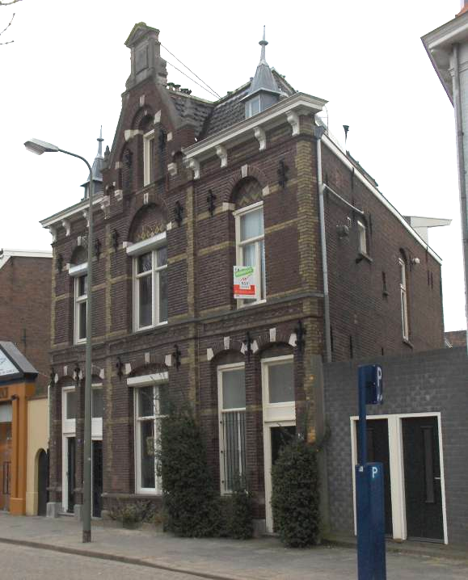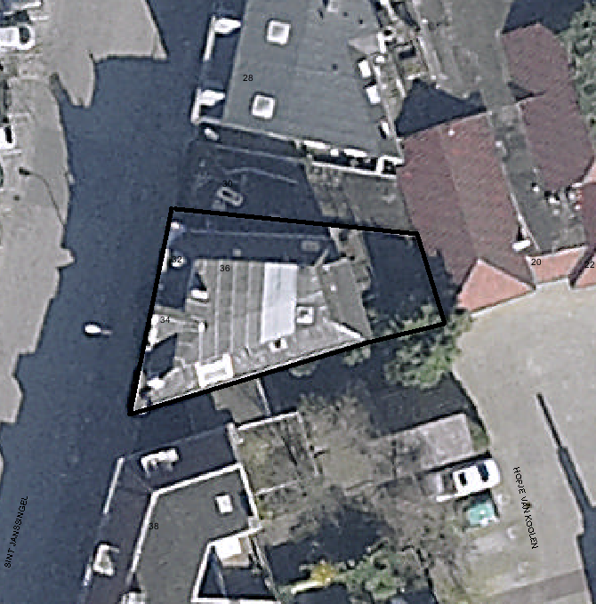
globale aanduiding van het perceel

Context

(Bouw)historie:
Sint Janssingel 32-36 is een vrijstaand pand dat drie woningen bevat. Het is gebouwd in 1896. Er zijn geen dossiers van verbouwingen aangetroffen, maar aan de buitenzijde is zichtbaar dat er wel wijzigingen zijn aangebracht, zoals ramen en deuren (1930er jaren en halverwege de 20ste eeuw) en dakkapellen en een kleine uitbouw aan de achterzijde op de begane grond (XXd).

Ligging:
Het pand is gelegen aan de Sint Janssingel. Het gebouw is vrijwel geheel vrijstaand maar aan weerszijden staan muren met poorten langs de straat. De muur ter linkerzijde hoort bij het perceel. Achter het poortje ligt een steeg die naar de kleine achtertuin leidt.
In de 14de eeuw werd de stad Den Bosch uitgebreid, waarbij de westelijke muur ter plekke van de huidige Sint Janssingel werd gelegd. Buiten de muur lag een gracht, die later is omgevormd tot de huidige loop van De Dommel. Binnen de muur lag een straat, die ongeveer ter plekke van de huidige straat lag. In de 17de eeuw werd de muur gesloopt en vervangen door aarden wallen met bastions en werden de grachten verbreed. Net ten noorden van het onderhavige pand, bij de Sint Jansstraat lag een belangrijke stadspoort (de Sint Jans- of Koepoort) met erbuiten een ravelijn. Nadat in de 19de eeuw de vestingwerken grotendeels overbodig waren geworden door de veranderde manier van oorlog voeren, werden de vestinggronden overgedragen aan de stad, in het kader van de Vestingwet van 1874. De stad liet de aarden wallen afgraven en een deel van de grachten dempen. De Sint Janssingel werd aangelegd als een brede straat met langs de oever een voetpad met een bomenlaan. De gracht werd vergraven tot de huidige Dommel en de brug werd iets naar het noorden verlegd, van de Sint Jansstraat naar de verbrede Vissstraat.
Het terrein van Sint Janssingel 32-36 was in de 19de eeuw (althans voor 1896) waarschijnlijk niet bebouwd: de grond behoorde waarschijnlijk bij de vestingwerken en werd pas na 1874 verkaveld. Oude kaarten tonen echter dat er eerder, in de 16de eeuw, wel bebouwing stond op deze plek. Het kavel heeft een ongewone wigvorm doordat de kavels ter linkerzijde haaks op de Sint Janssingel zijn gerooid en die ter rechterzijde min of meer evenwijdig aan de zuidelijker gelegen straat Walpoort. Het onderhavige kavel lijkt hierdoor een rest-ruimte te zijn geweest.

Beschrijving

Algemeen (hoofdvorm, kap):
Het pand heeft een diepe, a-symmetrische, vierhoekige plattegrond die achter de voorgevel naar links wegloopt. Het gebouw bevat begane grond, verdieping en zolder met borstwering. Het afgeplatte schilddak is gedekt met gesmoorde kruispannen op de steile schilden en zinken roeven bovenop. Midden boven de voorgevel is er een steekkap naar de topgevel en ter weerszijden daarvan staan onderaan de dakschilden kleine dakkapelletjes met steile tentdakjes en pirons, geheel met zink bekleed. In de zij-dakschilden bevinden zich 20ste-eeuwse dakramen en een transparante kunststof dakkapel, en op het achter-dakschild staat links een brede laat 20ste-eeuwse dakkapel. Voorop het dak staat links van de steekkap een forse bakstenen schoorsteen.

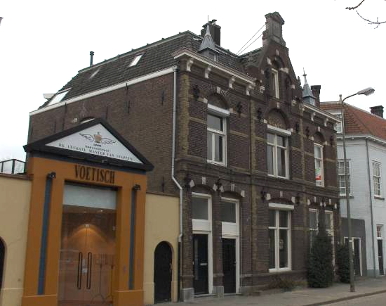

Voorgevel:
De voorgevel is grotendeels symmetrisch met een middenrisaliet met topgevel en vleugels met lijstgevels. De voorgevel doet denken aan die van een instellingsgebouw of voornaam woonhuis, maar dat is misleidend want achter de gevel bevinden zich drie woningen voor de lage middenstand of arbeiders. De gevel is ontworpen in typisch laat-19de-eeuwse neo renaissance-stijl.
De gevel is gemetseld in rode machinale baksteen in kruisverband, met speklagen van gele verblendsteen. Randen van ditzelfde materiaal op de hoeken van de gevel en het risaliet, voorzien van vertanding. De gevelopeningen hebben diepe neggen en zijn gedekt door steens bogen (segmentbogen op de begane grond en rondbogen op de verdieping) met aanzetstenen en sluitstenen met diamantkoppen. De boogvelden zijn gevuld met mozaïek van rode en gele baksteen in verschillende patronen. De kozijnen hebben vellingkanten. Ter hoogte van de balklagen en in de topgevel zijn smeedijzeren sierankers met krullen aangebracht.
Op de begane grond is een hardstenen plint met een kraalprofiel langs de bovenste rand, bakstenen borstwering en licht geprofileerde waterlijst die overgaat in de lekdorpels van de vensters. In de linkervleugel bevinden zich twee hoge openingen met gewijzigde deuren uit de 20ste onder geblindeerde zones, die aangeven dat de oorspronkelijke deuren beduidend hoger moeten zijn geweest, en bovenlichten. In de rechtervleugel is de indeling identiek, alleen is hier links geen ingang, maar een borstwering met een vensters erboven, gevuld met een T-schuifraam. In het middenrisaliet, dat ongeveer even breed is als de vleugels, bevindt zich in het midden een breed venster met een dubbel schuifraam. Boven de begane grond loopt over de gehele gevelbreedte een fries met een omranding van gele verblendsteen en daarbinnen iets verdiept liggende panelen met rode baksteen en op regelmatige afstand verdiept liggende koppen van gele steen. Langs de bovenzijde van dit fries loopt een hardstenen cordonlijst die overgaat in de lekdorpels van de vensters. In beide vleugels is er in het midden een venster met T-draairaam. Het linker exemplaar is gewijzigd in de 20ste eeuw. In het middenrisaliet bevindt zich een breed vensters met dubbel schuifraam. In het grote boogveld hierboven zijn twee kleine rondboogjes gemetseld. Hierboven loopt over de gehele gevelbreedte geprofileerde bakstenen waterlijst. Deze is boven het middelste venster opgetild om boven de grote rondboog heen te lopen. In de zijvleugels vormt deze lijst de architraaf van een hoofdgestel. Dit hoofdgestel bevat een bakstenen fries met verdiepte panelen met rode en gele baksteen, die worden gescheiden door voluutconsoles van hout of zandsteen, die een houten kroonlijst dragen. In de topgevel van het middenrisaliet gaat de bakstenen waterlijst in het midden over in een hardstenen lekdorpel van een smal zoldervenster. Dit venster is gevat in een gevelvlak met een driepas-bekroning dat wordt omgeven door de licht vooruitstekende geveltop. Het vooruitstekende geveldeel rust op kleine zandstenen consoles: aan weerszijden twee met een segmentboogje ertussen. De top wordt gedekt door geprofileerde hardstenen dekstukken. Op de schouders staan hardstenen pinakels en op de platte top een hardstenen tuit in de vorm van een aedicula met ter weerszijden voluten en in het midden een paneel waarin in reliëf “ANNO 1896” staat. Het tympaantje werd van oorsprong bekroond door een beeld, maar dat is niet meer aanwezig. De tuit wordt aan de achterzijde door ijzeren stangen naar de nok gefixeerd.

Zijgevels:
De zijgevels zijn vanaf de straat alleen voor wat betreft het bovenste deel zichtbaar. Beide zijn van rode baksteen met een iets lichtere kleur dan de voorgevel, gemetseld in kruisverband. Ter hoogte van de verdiepings- en zoldervloer bevinden zich balkankers, en de gevels worden gedekt door licht geprofileerde gootlijsten. De vensters in de zijgevels hebben segmentbogen en hardstenen lekdorpels. De linker zijgevel bevat op de verdieping iets links van het midden een bescheiden venster en de rechter links een klein venster, rechts een flink venster met T-draairaam en daar tussenin een minuscuul venstertje.

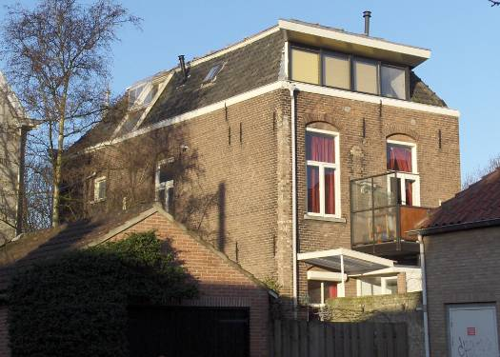

Achtergevel:
De achtergevel is zichtbaar vanaf het achtergelegen Hofje van Koolen. De gevel is net als de zijgevels gemetseld in rode baksteen in kruisverband. Ter hoogte van de verdiepings- en zoldervloer bevinden zich balkankers. De gevel wordt gedekt door een licht geprofileerd gootlijst. De vensters hebben, net als in de zijgevels, segmentbogen en hardstenen lekdorpels. Op de begane grond is er links een vensters met een schuifraam met 2-ruits bovenraam. Rechts hiervan staat een uitbouw uit het laatste kwart van de 20ste eeuw, met een luifel aan de linkerzijde. Op de verdieping bevindt zich links een venster met T-draairaam en rechts een doorgang naar een klein balkon (constructie XXd) met een dubbele deur met hoge ruiten onder een bovenlicht.

Ruimtelijke indeling
Over de ruimtelijke indeling zijn geen gegevens voorhanden.

Constructies:
Over de constructies zijn geen gegevens voorhanden.

Interieurelementen:
Over de interieurelementen zijn geen gegevens voorhanden.

Erf, bijgebouwen, diversen:
Links naast de voorgevel staat een muur die ook bij het pand hoort, en die de afsluiting vormt van de steeg. De muur behoort bij een vroegere poort naar een achterterrein die hier links van stond, en in gewijzigde vorm nog staat, maar heden de ingang van een gebouw vormt. Het smalle muurdeel is gepleisterd, heeft een hoge gepleisterde plint en keramische dekstukken. De doorgang naar de steeg heeft een rondboog en bevat een 20ste-eeuwse houten deur.

Motivering voor plaatsing op de gemeentelijke monumentenlijst

1. Architectonische en stedenbouwkundige waarden
Het object Sint Janssingel 32-36 heeft stedenbouwkundige waarde vanwege de samenhang met de historische gebouwde omgeving en de historische perceelsstructuur, die in het onderhavige gedeelte grotendeels in de late 19de eeuw is verkaveld nadat de vestingwerken van de stad waren opgeruimd. De gevelwand van de Sint Janssingel vormt in dit gebied een fraai laat-19de-eeuws ensemble. Daarnaast heeft het pand aanmerkelijke architectonische waarde vanwege de historische hoofdvorm en omdat het een fraaie en zorgvuldig gedetailleerde voor- gevel heeft in neo-renaissance-stijl.

2. Bouw- en/of kunsthistorische waarden
Het pand heeft bouwhistorische waarde als zijnde nog grotendeels gaaf woonpand uit 1896. Het pand heeft kunst- en architectuurhistorische waarde vanwege de vormgeving van de voorgevel in typisch laat-19de-eeuwse neo-renaissance-stijl.

3. Cultuurhistorische waarden
Het gebouw heeft cultuurhistorische waarde als zijnde een vrij gaaf vrijstaand woonpand uit 1896, met een bijzondere opzet met drie arbeiders-/middenstandswoningen, en een voorgel in voor die tijd typerende neo-renaissance-stijl.

Het object Sint Janssingel 32-36, bestaande uit een vrijstaand pand met drie woningen uit 1896 en een voorgevel in neo-renaissance-stijl, is op basis van bovenstaande criteria beschermenswaardig als gemeentelijk monument in de gemeente ‘s-Hertogenbosch

